Δευτέρα  Πρόγραμμα εξ’ αποστάσεως στήριξης των μαθητών | Τρίτη | Τετάρτη | Πέμπτη | Παρασκευή
Κείμενο «Δύο Γιγαντιαίοι Δεινόσαυροι»  (ιστοσελίδα του Υπ.Παιδείας.  βλ.οδηγίες)  Εργασίες 1-8 από τα φυλλάδια που ακολουθούν.  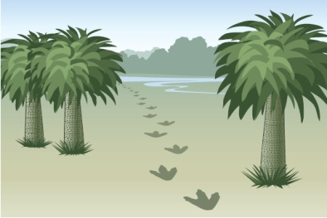 | Εργασίες 9-18 από τα φυλλάδια του κειμένου  «Δύο Γιγαντιαίοι Δεινόσαυροι».  (ιστοσελίδα του Υπ.Παιδείας  βλ.οδηγίες) | Από το εκπαιδευτικό υλικό της ιστοσελίδας του σχολείου μας.  Παιχνίδια Ελληνικών  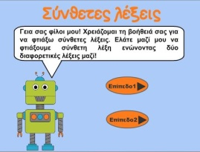  Παίζω το παιχνίδι: «Σύνθετες λέξεις»  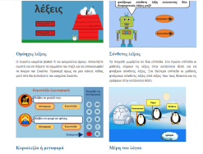 | Ανάγνωση κειμένου σελ.46 του βιβλίου.  «Από το ημερολόγιο του Ελτόν».  Ζωγραφίζω την οικογένεια μου.  Κάνω άσκηση σελίδα 48/5 του βιβλίου . | Προαιρετικό:  Εργασία από το υλικό του Υπ. Παιδείας. «Διαγωνισμός ζωγραφικής »  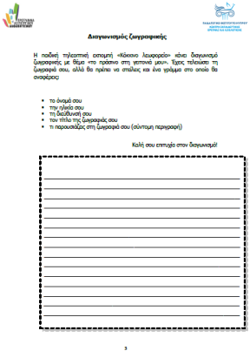
Μελετώ το φυλλάδιο Α. | Λύνω τις ασκήσεις στο φύλλο εργ. 1 | Μελετώ το φυλλάδιο Β. | Λύνω το φυλλάδιο «Πρόσθεση με τριψήφιο χωρίς υπερπήδηση1». | Λύνω το φυλλάδιο «Πρόσθεση τριψήφιου χωρίς υπερπήδηση φυλλο εργασίας 2».

